浙江桐庐农村商业银行股份有限公司
2025年度夏令用品采购项目

招
标
文
件

2025年7月

桐庐农商银行2025年度夏令用品
采购项目招标公告
夏季来临，为慰问员工，本行拟采购一批夏令用品，现对夏令用品采购项目进行公开招标。有关事项具体通知如下：
一、项目概况
本项目为桐庐农商银行2025年度夏令用品采购项目，表格内物品组合采购，拟采购数量约为610份，最低价中标。中标单位需按招标单位要求，对19个点位进行物资配送。需在签订供货合同后一周内配送完毕，并将签收单送至桐庐农商银行总行。
报价最高限价为300元/份，超出限价为无效报价。
序 号 | 品 名 | 产品参数 | 规格型号 | 单位 | 数量
1 | 洗发水沐浴露三件套 | 浅香晚樱氨基酸洗发水沐浴露三件套（1260g）：丰盈蓬松500g+百合沐浴露500g+顺滑膏260g | 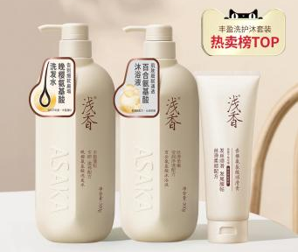 | 套 | 1
2 | 洗脸巾 | 得宝T1191，花漾肌洗脸巾，160抽/提 | 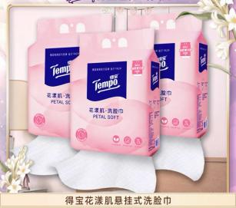 | 提 | 3
3 | 洗衣液 | 蓝月亮机洗至尊亮白增艳洗衣液660g+600g*2+500g/盒 | 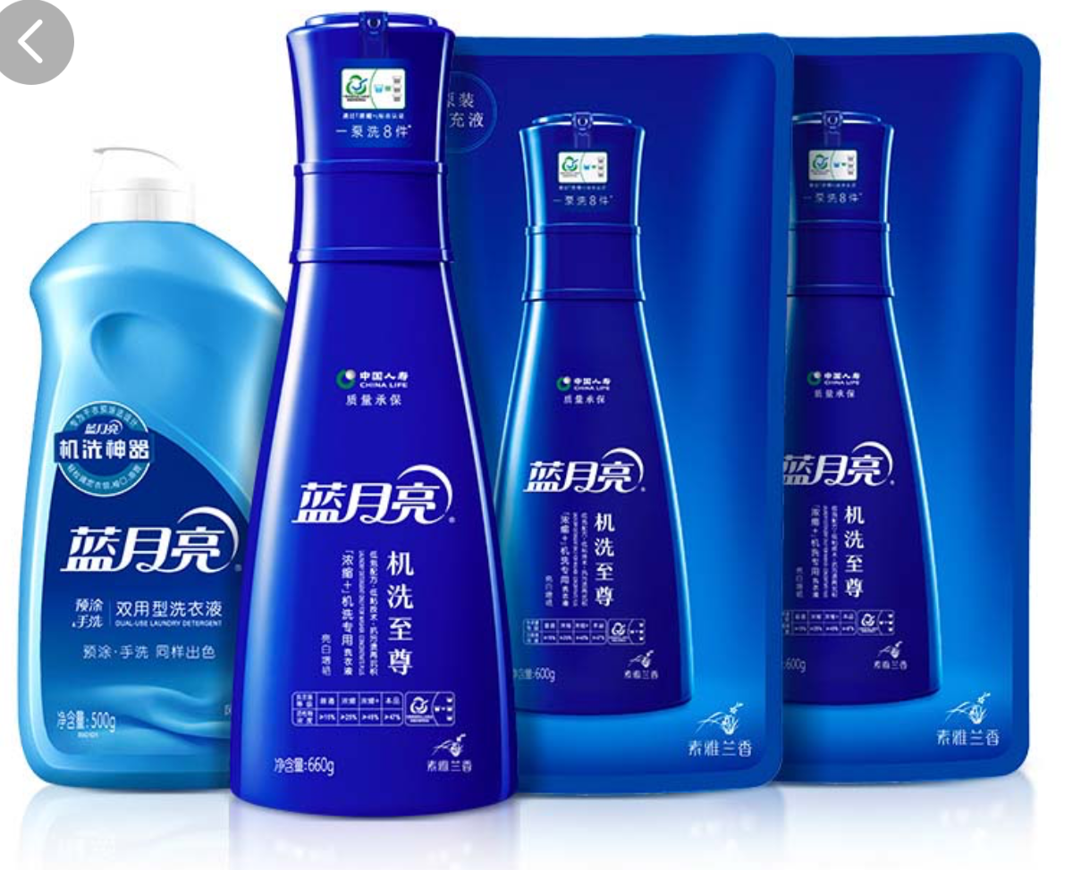 | 组 | 1
4 | 纸巾 | 得宝无香软抽，四层100抽，160mm*195mm，16包/箱 | 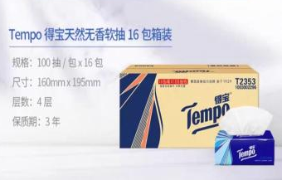 | 箱 | 2
具体采购数量视实际情况确定。若以上物品小众或无相同规格的，可按较高一档规格报价。本次报价应包含发票开具时的税费、配送费等费用，结算时本行将不另外支付其余费用。所供商品在交付时，其剩余保质期不得少于该产品标注总保质期的三分之二。
项目编号：TLRCBK-2025B0113
二、投标单位资格条件
1.一般资格条件
（1）具有独立承担民事责任能力，注册地在杭州市内，注册时间至少6个月及以上；
（2）具有良好的商业信誉和健全的财务会计制度；
（3）具有履行合同所必需的设备和专业技术能力；
（4）有依法缴纳税收和社会保障资金的良好记录；
（5）参加采购活动前三年内，在经营活动中没有重大违法记录；
（6）法律、行政法规规定的其他条件。
2.其它资格条件
（1）未被“信用中国”网站（WWW.creditchina.gov.cn）列入失信被执行人名单、重大税收违法案件当事人名单、政府采购严重失信行为记录名单；
（2）单位负责人为同一人或者存在直接控股、管理关系的不同投标单位，不得参加同一合同项下的采购活动。
3.本项目不接受联合体投标。
三、投标文件投递
（一）时间：即日起至2025年7月30日11:40期间（上午8:00至11:40，下午13:30至17:40，法定节假日除外）。
（二）地点：浙江省杭州市桐庐县迎春南路278号办公楼5楼505办公室。
（三）所需资料：
1．投标报价表；
2．投标单位营业执照复印件、公司相关资质复印件（加盖单位公章），法人代表授权委托书、委托代理人身份证复印件，投标单位联系方式；
3．服务方案与售后服务承诺、优惠或附赠项目；
4．投标人其他基本情况简介（包含但不限于公司名称、规模、人员数量、技术力量、资格认证、过往服务对象等）；
5．投标人认为要说明的其他内容；
6．投标文件使用A4纸打印或复印，按顺序装订并密封包装，每页均需加盖公章，提供正本壹本，副本贰本，封签处需盖公章，封面应注明“桐庐农商银行2025年度夏令用品采购项目”，并标注“正本”（或“副本”），填写公司名称、日期等。
要求密封后投标。未密封、逾期送达或者未送达指定地点的投标文件将被拒绝。
（四）要求：中标单位必须按照合同约定的规格、质量、数量、价格供货。若出现质量问题或未按约定时间到货，将取消下一次采购供货机会，严重的将取消合作关系，造成损失的将追究赔偿责任。
四、质量及验收要求
1．质量要求。
中标方所交付的商品均应是全新未经使用的产品，产品质量、技术指标符合生产厂家的出厂质量标准和国家技术标准。
2．验收标准。
（1）抽样质检情况。
（2）员工使用过程中反馈。
五、款项结算要求
全部供货完毕并验收合格后，一个月内支付货款。
六、其他说明
本次采用公开招标方式，若至截止投标日无供应商响应或响应供应商不足三家的，则采用竞争性磋商方式对夏令用品进行磋商谈判。
七、联系方式
采购人名称：浙江桐庐农村商业银行股份有限公司
联系人：申屠女士
联系电话：0571-64218099
地址：浙江省杭州市桐庐县城南街道迎春南路278号

浙江桐庐农村商业银行股份有限公司
2025年7月15日
附件1
投标确认书

致：浙江桐庐农村商业银行股份有限公司
根据贵行夏令用品采购文件，正式授权下述签字人 （姓名和职务）代表 （投标供应商名称），提交投标函正本1份，副本5份。投标函的主要内容包括：
1．投标报价表；
2．投标单位营业执照复印件、公司相关资质复印件（加盖单位公章），法人代表授权委托书、委托代理人身份证复印件，投标单位联系方式；
3．服务方案与售后服务承诺、优惠或附赠项目；
4．投标人其他基本情况简介（包含但不限于公司名称、规模、人员数量、技术力量、资格认证、过往服务对象等）；
5．投标人认为要说明的其他内容。
据此函， （投标供应商全称）同意：
1. 我们已详细审核采购文件，完全理解采购文件的内容，放弃提出含糊不清或误解问题的权利。
2. 同意向贵行提供与投标函有关的任何证据和资料确保其真实有效。
3. 一旦被贵行确认并获得签约资格，我们将根据投标结果通知书的规定与贵行签订合同，严格按照《合同法》履行自己的责任和义务，并保证按最终的投标结果提供相关产品和服务。
4. 与本方有关银行账户信息：
户名（全称）：
开户银行：
账 号：
5. 与本方有关的正式通讯信息为：
地 址：
办公电话：
移动电话：
传真电话：
投标供应商被授权代表姓名（签字）：
投标供应商全称（加盖公章）:
日期: 年 月 日
附件2

法人代表委托书

先生（女士）是本公司正式员工，现任 职务，兹委托其以本单位名义处理桐庐农商银行2025年夏令用品采购项目的投标工作，其在投标过程中的一切承诺均由本单位承担相应的民事责任。
特此证明。

供应商法定代表人签字：

供应商全称（公章）：

年 月 日

附件3
投标承诺书

1. 交货期和付款方式的承诺：
2. 对产品质量和售后服务承诺；
3. 投标人的其他承诺。

供应商法定代表人签字：

供应商全称（公章）：

年 月 日

附件4
桐庐农商银行2025年度夏令用品报价表
报价单位： （公章）
联系人姓名： 联系电话：
序 号 | 品 名 | 产品参数 | 单位 | 数量 | 单价报价（元） | 总价（元）
1 | 洗发水沐浴露三件套 | 浅香晚樱氨基酸洗发水沐浴露三件套（1260g）：丰盈蓬松500g+百合沐浴露500g+顺滑膏260g | 套 | 1
2 | 洗脸巾 | 得宝T1191，花漾肌洗脸巾，160抽/提 | 提 | 3
3 | 洗衣液 | 蓝月亮机洗至尊亮白增艳洗衣液660g+600g*2+500g/盒 | 组 | 1
4 | 纸巾 | 得宝无香软抽，四层100抽，160mm*195mm，16包/箱 | 箱 | 2
5 | 总价合计（元）
注：如分项报价相加与总价不一致的，用总价参评。

